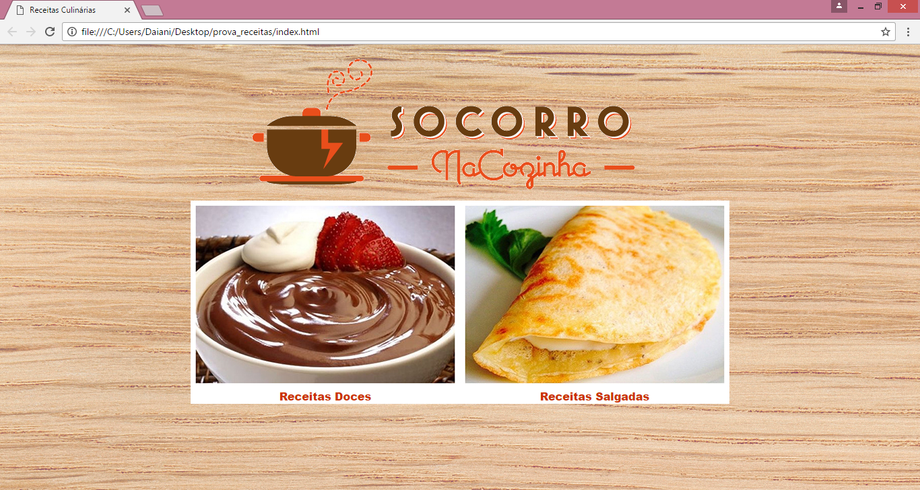
- Inserir imagem de fundo
- Inserir imagem de topo
- Criar uma tabela e dentro dela inserir as 2 imagens com os respectivos textos
- Ao clicar no texto, serão exibidas as páginas doce.html e salgados.html
- O fundo da célula é branco, a tabela está no centro da página
- O link está no fonte Arial Black, cor laranja e sem sublinhado.
- Ao passar o mouse sobre o texto, ele ficará marrom.
- Use css interno.
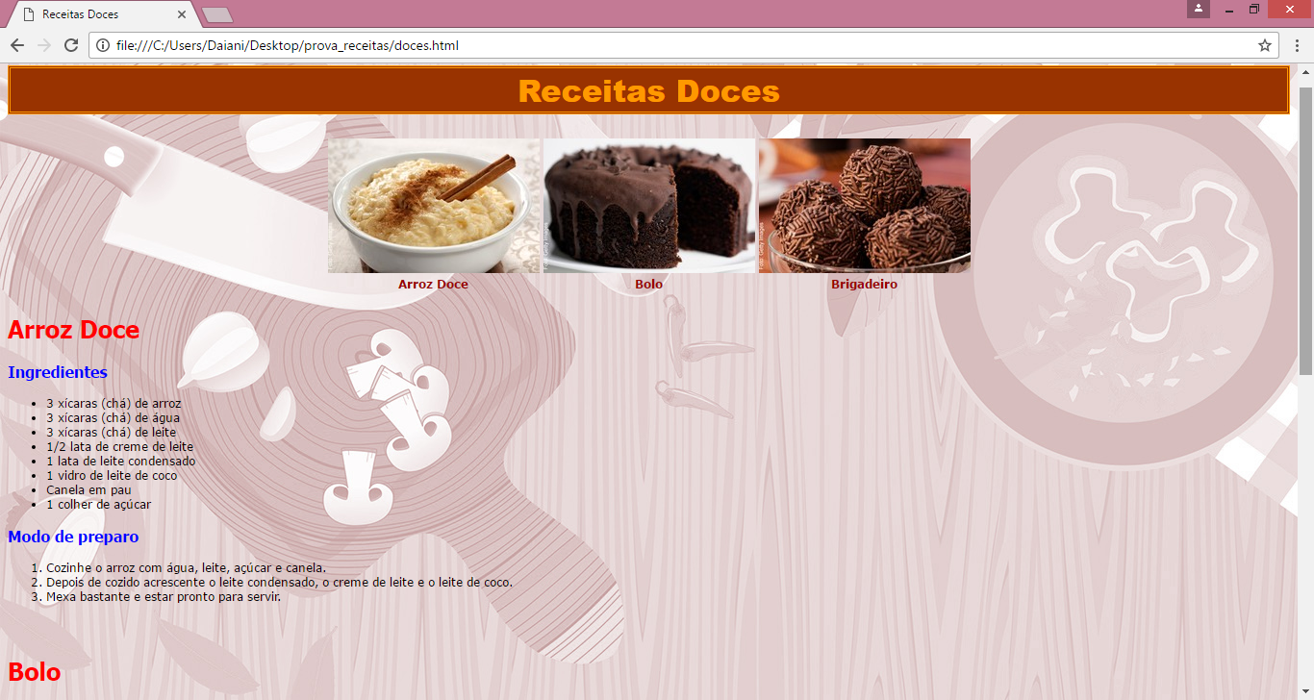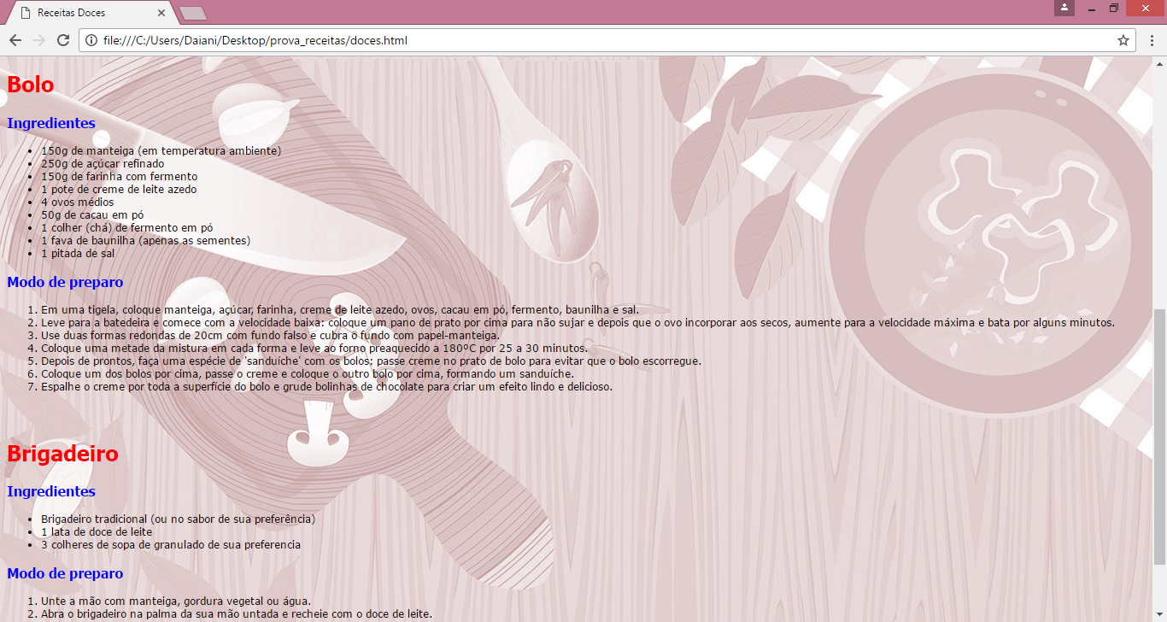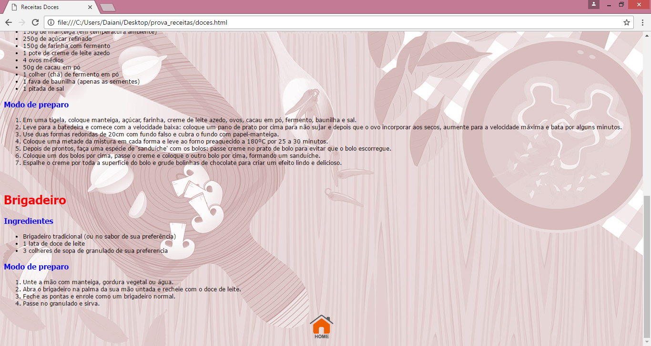
A imagem de fundo deverá ser inserida como css interno. O fundo é fixo.
As demais formatações em um CSS externo:
- O Título está no formato H1, fonte Arial Black, cor de fundo marrom e do texto laranja. A borda usada foi do estilo double.
- As imagens da s receitas como sua legenda foram inserida em uma tabela alinhada ao centro.
- Ao clicar na legenda, será direcionado para a receita (link interno)
- O texto da legenda é Verdana, tamanho 12, marrom, sem sublinhado no link. Ao passar o mouse, ficará laranja.
- Os títulos em vermelho estão no formato H2, fonte Tahoma, 25px
- Os títulos azuis estão em formato de título 3, Tahoma, 16px.
- A lista foi formatada com verdana, tamanho 12. Exemplo:
Ol li{

}

- A imagem do voltar está ao centro e leva até a home.

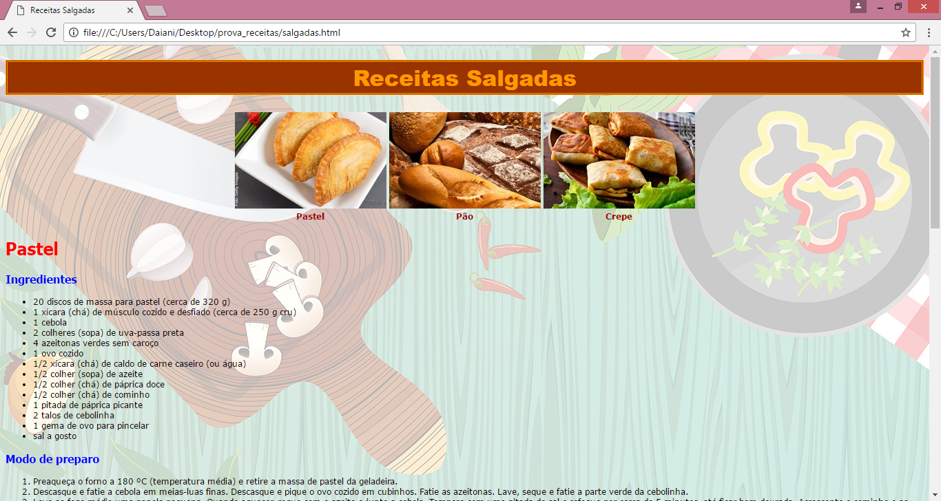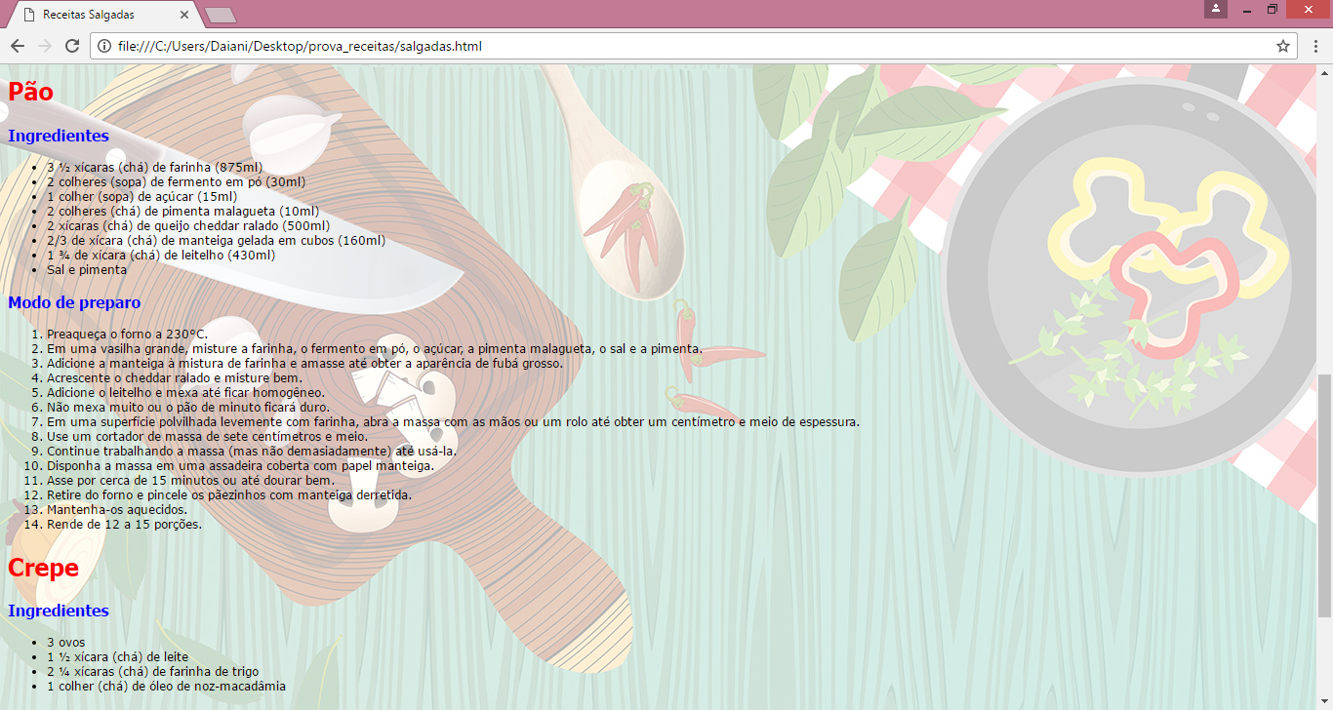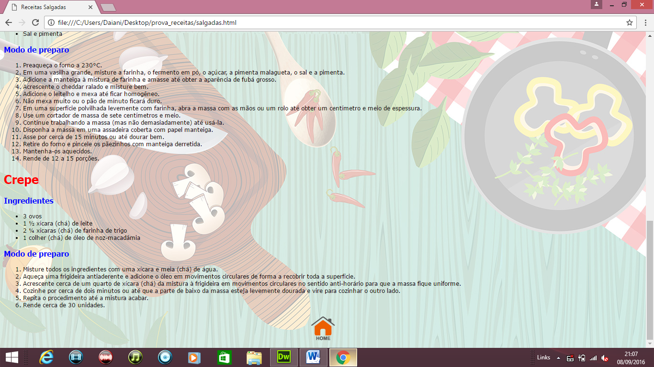
Arroz Doce

Ingredientes

3 xícaras (chá) de arroz
3 xícaras (chá) de água
3 xícaras (chá) de leite
1/2 lata de creme de leite
1 lata de leite condensado
1 vidro de leite de coco
Canela em pau
1 colher de açúcar
Modo de preparo

Cozinhe o arroz com água, leite, açúcar e canela.
Depois de cozido acrescente o leite condensado, o creme de leite e o leite de coco.
Mexa bastante e estar pronto para servir.

Bolo

Ingredientes

150g de manteiga (em temperatura ambiente)
250g de açúcar refinado
150g de farinha com fermento
1 pote de creme de leite azedo
4 ovos médios
50g de cacau em pó
1 colher (chá) de fermento em pó
1 fava de baunilha (apenas as sementes)
1 pitada de sal
Modo de preparo

Em uma tigela, coloque manteiga, açúcar, farinha, creme de leite azedo, ovos, cacau em pó, fermento, baunilha e sal.
Leve para a batedeira e comece com a velocidade baixa: coloque um pano de prato por cima para não sujar e depois que o ovo incorporar aos secos, aumente para a velocidade máxima e bata por alguns minutos.
Use duas formas redondas de 20cm com fundo falso e cubra o fundo com papel-manteiga.
Coloque uma metade da mistura em cada forma e leve ao forno preaquecido a 180ºC por 25 a 30 minutos.
Depois de prontos, faça uma espécie de 'sanduíche' com os bolos: passe creme no prato de bolo para evitar que o bolo escorregue.
Coloque um dos bolos por cima, passe o creme e coloque o outro bolo por cima, formando um sanduíche.
Espalhe o creme por toda a superfície do bolo e grude bolinhas de chocolate para criar um efeito lindo e delicioso.

Brigadeiro

Ingredientes

Brigadeiro tradicional (ou no sabor de sua preferência)
1 lata de doce de leite
3 colheres de sopa de granulado de sua preferencia
Modo de preparo

Unte a mão com manteiga, gordura vegetal ou água.
Abra o brigadeiro na palma da sua mão untada e recheie com o doce de leite.
Feche as pontas e enrole como um brigadeiro normal.
Passe no granulado e sirva.
Pastel

Ingredientes

- 20 discos de massa para pastel (cerca de 320 g)
- 1 xícara (chá) de músculo cozido e desfiado (cerca de 250 g cru)
- 1 cebola
- 2 colheres (sopa) de uva-passa preta
- 4 azeitonas verdes sem caroço
- 1 ovo cozido
- 1/2 xícara (chá) de caldo de carne caseiro (ou água)
- 1/2 colher (sopa) de azeite
- 1/2 colher (chá) de páprica doce
- 1/2 colher (chá) de cominho
- 1 pitada de páprica picante
- 2 talos de cebolinha
- 1 gema de ovo para pincelar
- sal a gosto
Modo de preparo

Preaqueça o forno a 180 ºC (temperatura média) e retire a massa de pastel da geladeira.
Descasque e fatie a cebola em meias-luas finas. Descasque e pique o ovo cozido em cubinhos. Fatie as azeitonas. Lave, seque e fatie a parte verde da cebolinha.
Leve ao fogo médio uma panela pequena. Quando aquecer, regue com o azeite e junte a cebola. Tempere com uma pitada de sal e refogue por cerca de 5 minutos, até ficar bem dourada. Acrescente o cominho e as pápricas doce e picante. Misture bem.
Adicione a carne desfiada, as azeitonas e as uvas-passas. Tempere com sal e regue com o caldo. Misture e deixe cozinhar por cerca de 1 minuto, sem deixar secar - o recheio deve ficar úmido. Desligue o fogo e misture o ovo e a cebolinha picados. Transfira para uma tigela.
Coloque cerca de 2 colheres (sopa) do recheio no centro de um disco de massa. Passe água em toda a borda da massa com o dedo - isso impede que os pastéis abram na hora de assar. Cubra com outro disco e pressione bem as bordas para fechar.
Torça e pressione a borda a cada 2 cm para fechar o pastel da mesma forma que uma empanada (se preferir, aperte com um garfo, mas com cuidado para não furar a massa). Transfira para uma assadeira grande, de preferência antiaderente, e repita o processo para formar os outros pastéis.
Numa tigelinha, misture a gema com 1 colher (sopa) de água e pincele sobre os pastéis. Leve ao forno e deixe assar por cerca de 20 minutos, até dourar. Retire do forno e sirva a seguir.
Pão

Ingredientes

3 ½ xícaras (chá) de farinha (875ml)
2 colheres (sopa) de fermento em pó (30ml)
1 colher (sopa) de açúcar (15ml)
2 colheres (chá) de pimenta malagueta (10ml)
2 xícaras (chá) de queijo cheddar ralado (500ml)
2/3 de xícara (chá) de manteiga gelada em cubos (160ml)
1 ¾ de xícara (chá) de leitelho (430ml)
Sal e pimenta
Modo de preparo

Preaqueça o forno a 230°C.
Em uma vasilha grande, misture a farinha, o fermento em pó, o açúcar, a pimenta malagueta, o sal e a pimenta.
Adicione a manteiga à mistura de farinha e amasse até obter a aparência de fubá grosso.
Acrescente o cheddar ralado e misture bem.
Adicione o leitelho e mexa até ficar homogêneo.
Não mexa muito ou o pão de minuto ficará duro.
Em uma superfície polvilhada levemente com farinha, abra a massa com as mãos ou um rolo até obter um centímetro e meio de espessura.
Use um cortador de massa de sete centímetros e meio.
Continue trabalhando a massa (mas não demasiadamente) até usá-la.
Disponha a massa em uma assadeira coberta com papel manteiga.
Asse por cerca de 15 minutos ou até dourar bem.
Retire do forno e pincele os pãezinhos com manteiga derretida.
Mantenha-os aquecidos.
Rende de 12 a 15 porções.
Crepe

Ingredientes

3 ovos
1 ½ xícara (chá) de leite
2 ¼ xícaras (chá) de farinha de trigo
1 colher (chá) de óleo de noz-macadâmia
Modo de preparo

Misture todos os ingredientes com uma xícara e meia (chá) de água.
Aqueça uma frigideira antiaderente e adicione o óleo em movimentos circulares de forma a recobrir toda a superfície.
Acrescente cerca de um quarto de xícara (chá) da mistura à frigideira em movimentos circulares no sentido anti-horário para que a massa fique uniforme.
Cozinhe por cerca de dois minutos ou até que a parte de baixo da massa esteja levemente dourada e vire para cozinhar o outro lado.
Repita o procedimento até a mistura acabar.
Rende cerca de 30 unidades.

